Mask Detector

team : 냐옹이

멘토 : 임도형

개발 : 김영수

김희규

1. 개발의 필요성 및 목적

코로나19로 인한 개인 방역이 중요시 되는 시기에 도움을 줄 수 있는 프로그램 입니다.

해커톤과 연계하여 open source기반으로 방역을 위해 개발 하게 되었습니다.

2. 개발 환경

open source를 활용하여 제작

개발 툴 : Python, visual studio code

프래임워크 : tensorflow

torch

scikit-learn

pillow

numpy

matplotlib

opencv-python

pytest

pyqt5

3. 소프트웨어 구조

기본적인 윈도우 프로그램형식과 api 형식 2가지를 지원합니다.

윈도우 프로그램은 아래와 같은 UI를 가지고 있으며 카메라를 이용한 실시간 탐지, 동영상을 이용한 탐지를 할 수 있습니다.

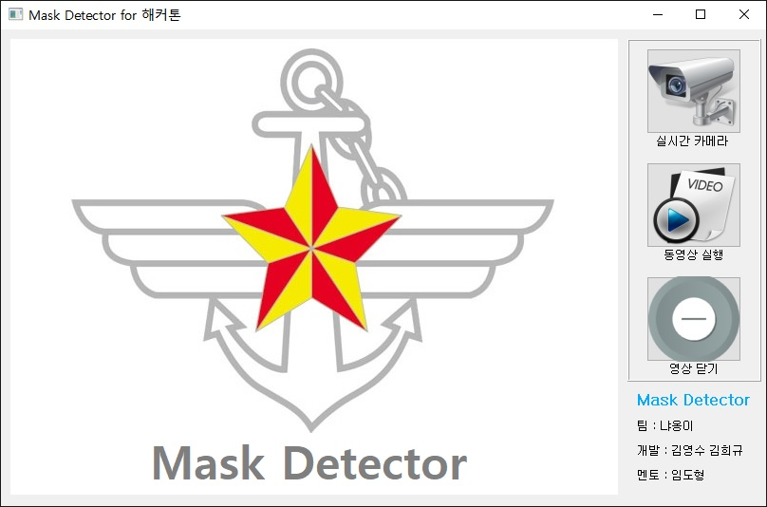프로그램 초기 화면

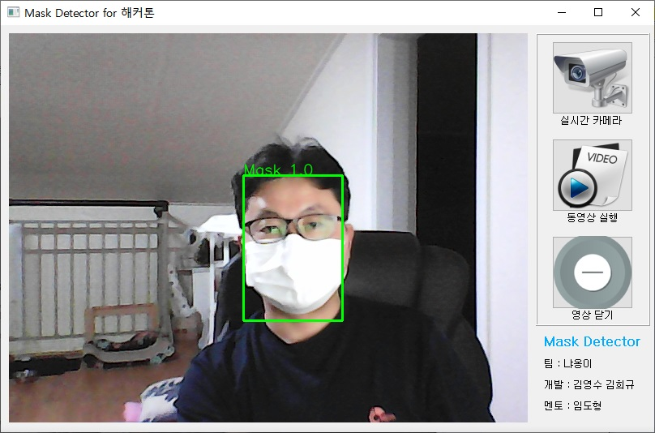실시간 카메라 - mask

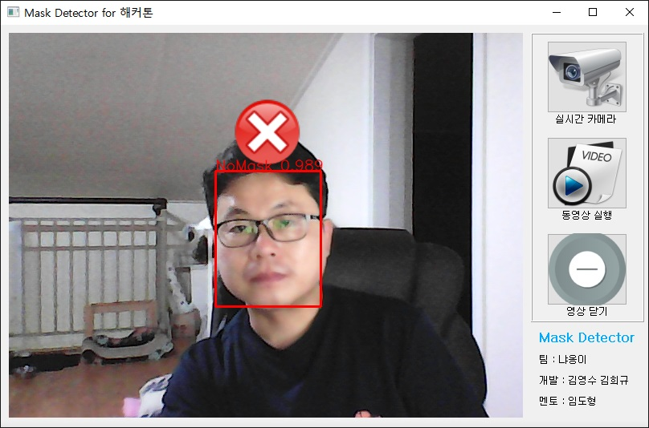실시간 카메라 - no mask

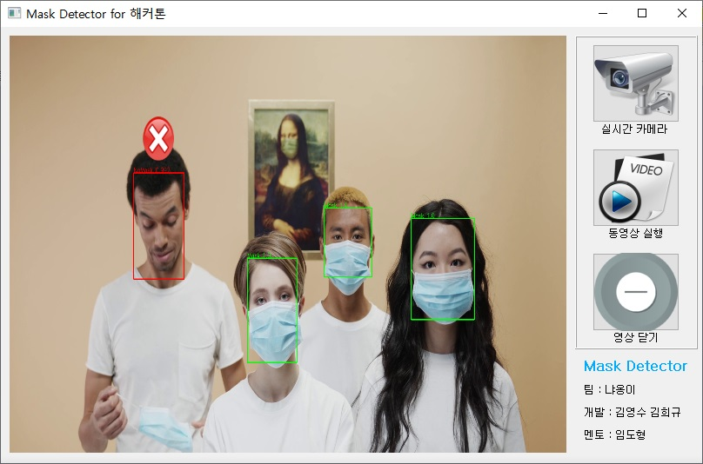동영상(github readme 참고)

4. 소프트웨어의 활용

군은 열화상 카메라를 이용한 체온체크 시스템을 운영중에 있습니다.

이 프로그램도 해당위치에 배치해 놓고 같이 운영한다면 마스크 착용에 많은 도움이 될 것 입니다.

또한 많은 사람이 이용하는 카페나 식당등에서 마스크 사용 유무를 판별하여 개인방역에 도움이 될 수 있을 것입니다.